НАЦІОНАЛЬНИЙ ТЕХНІЧНИЙ УНІВЕРСИТЕТ УКРАЇНИ

«КИЇВСЬКИЙ ПОЛІТЕХНІЧНИЙ ІНСТИТУТ імені Ігоря Сікорського»

ФАКУЛЬТЕТ ПРИКЛАДНОЇ МАТЕМАТИКИ

**Кафедра системного програмування та спеціалізованих комп’ютерних**

**систем**

**Лабораторна робота №2**

з дисципліни

**«Web-дизайн»**

Тема: «Розробка функціональності Web-додатка мовою JavaScript»

Виконала: студентка III курсу

ФПМ групи КВ-03

Макаревич О. Ф.

Перевірив: Петрашенко А. В.

Київ – 2023

**Мета**: ознайомитись із засобами мови Javascript та навчитись їх застосовувати побудови Web-інтерфейсу користувача.

**Загальне завдання**: розробити функціональність для статичних сторінок Web-додатку першої лабораторної роботи із використанням шаблону MVC.

Інструменти розробки: мови HTML5, CSS3, Javascript.

**Перелік обов’язкових сторінок Web-додатку:**

Статичний Web-сайт має містити наступні сторінки:

* реєстрація користувача (поля: ім’я, email, стать, дата народження)
* вхід до сайту (поля: email, пароль)
* профіль користувача (поля у табличному вигляді)
* про додаток (емблема додатку, короткий опис додатка)
* робоча сторінка додатка (розробляється самостійно студентом відповідно до обраної тематики)

**Обрана тематика додатка - опитування**

Сайт з опитуванням на тему здорового способу життя. Спочатку користувач потрапляє на сторінку реєстрації для входу на сайт. Є можливість створити акаунт або ж натиснути “я вже маю акаунт” та перейти до сторінки входу.

При переході на сайт користувач потрапляє на саме опитування, має можливість перейти на свій профіль, прочитати детальну інформацію про сайт та вийти з аккаунту.

Про опитування: є 12 питань (варіантів відповідей може бути декілька, тому вони представлені у вигляді check box). В кінці кнопка “результат”, при натисканні на яку в майбутньому буде виведений результат якості проходження опитування на основі відповідей користувача (текст під кнопкою, який зараз має visible=false).

**Схема переходів між сторінками сайту**

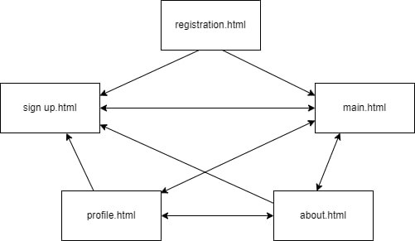

**Діаграма класів JavaScript додатку**

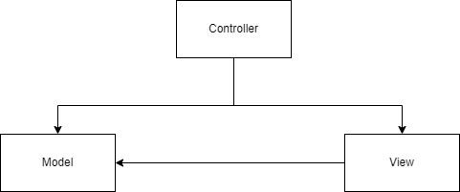

**Вміст JavaScript-файлу робочої сторінки**

**class** Model {

constructor() {}

checkAnswers(result, rightAnswers, countAnswers) {

**if** (countAnswers > 12) result.innerHTML = "You can only select one option per question";

**else** **if** (countAnswers < 12) result.innerHTML = "Every question needs to be answered";

**else** {

**if** (rightAnswers < 7) result.innerHTML = "Your result is " + rightAnswers + "/12. Try better!";

**else** result.innerHTML = "Your result is " + rightAnswers + "/12. Well done!";

}

result.style.display = "block";

}

}

**class** View {

constructor() {}

usersAnswers() {

**let** rightAnswers = 0, countAnswers = 0;

**var** elements = document.getElementsByClassName("form-check-input");

**var** result = document.getElementById("result");

**debugger**;

**for** (**var** i = 0, len = elements.**length**; i < len; i++) {

**if** (elements[i].checked) {

countAnswers++;

**if** (elements[i].id == "rightCheckBox") rightAnswers++;

}

}

**var** myModel = **new** Model();

myModel.checkAnswers(result, rightAnswers, countAnswers);

}

}

**class** Controller {

constructor(model, view) {

**this**.model = model

**this**.view = view

}

}

**const** controller = **new** Controller(**new** Model(), **new** View())

**Копії екрана (screenshot) усіх сторінок статичного версії Web-додатка**

